|  |  |
| --- | --- |
| de Berlaimontlaan 14 – 1000 Brussel  tel. +32 2 221 38 12  ondernemingsnummer: 0203.201.340  RPR Brussel  www.nbb.be | BNB EU Bil N&B Pos |
|  | Openbaar |
|  | Brussel, 27 juni 2023 |
| Bijlage 2 bij circulaire NBB_2023_07 | |
| Rapporteringstabellen 90.30.a, 90.30.b en 90.30.c | |
|  | |

**Rapporteringstabel 90.30.a**

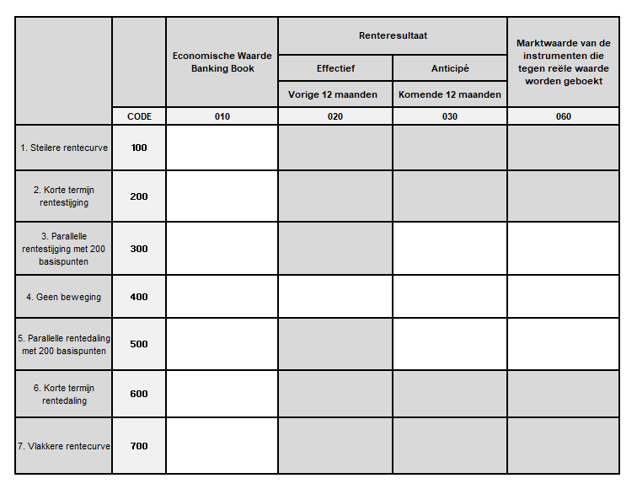

**Rapporteringstabel 90.30.b**

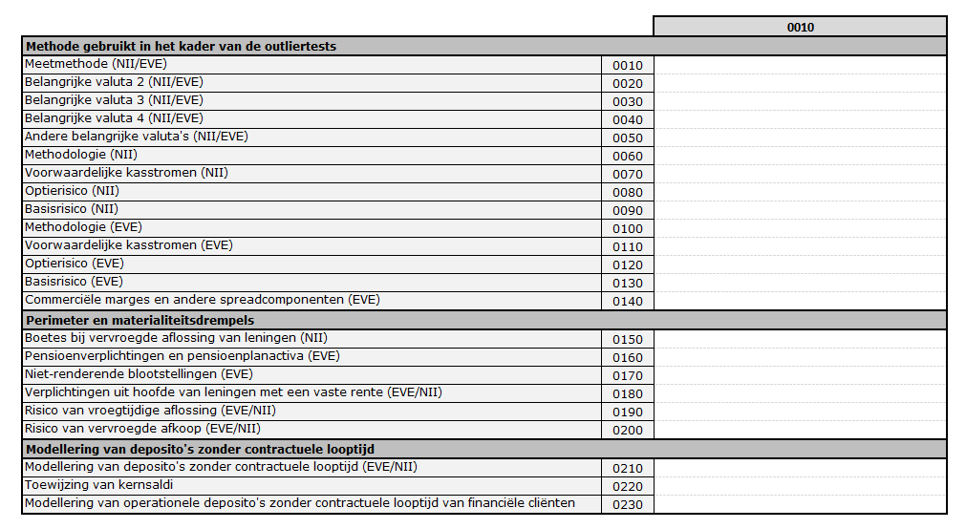

**Rapporteringstabel 90.30.c**

